阿里云Linux基础优化步骤

1. 修改主机名及添加host解析

[root@Haproxy ~]# vim /etc/sysconfig/network

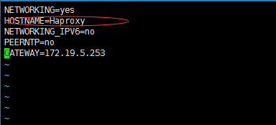

[root@Haproxy ~]# vim /etc/hosts



1. 新增普通用户并进行sudo授权

新建管理用户useradmin并设置密码Lcb@123.com#*

[root@Haproxy ~]# useradd useradmin

[root@Haproxy ~]# passwd useradmin

[root@Haproxy ~]# visudo

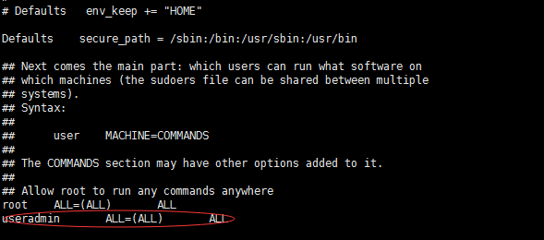

1. 优化SSH配置

1、修改远程端口为33333，禁止root登录,

2、设置登录会话超时时间。及登录3失败后锁定账号10分钟

3、不允许密码登录，关闭DNS查询

附件为优化后的SSHD配置文件可直接替换默认配置文件

cp sshd_config /etc/ssh/

/etc/init.d/sshd restart



1. 关闭selinux及修改Iptables规则

[root@Haproxy ~]# vim /etc/sysconfig/selinux

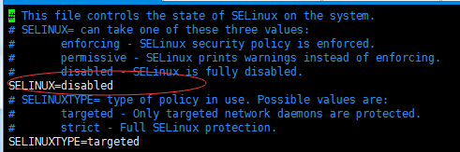

[root@Haproxy ~]# iptables –F

[root@Haproxy ~]# iptables –X

放行需要访问的端口，默认只开放远程端口.给内网用户连接

iptables -A INPUT -s 127.0.0.1 -j ACCEPT

iptables -A INPUT -s 172.19.0.0/16 -j ACCEPT

iptables -I INPUT -s 0.0.0.0/0 -p tcp -m tcp --dport 33333 -j ACCEPT

iptables -A INPUT -p tcp -m state --state NEW -j DROP

iptables -A INPUT -p tcp -m state --state RELATED,ESTABLISHED -j ACCEPT

1. 关闭不必要的开机自启动服务和删除不必要的系统用户

阿里云默认已经优化过，无需再优化。可跳过此步骤

1. 关闭重启组合键

[root@Haproxy ~]# vim /etc/init/control-alt-delete.conf

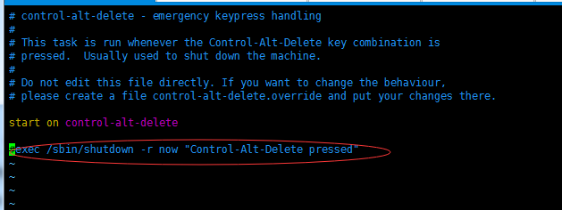

1. 调整文件描述符大小

[root@Haproxy ~]# vim /etc/security/limits.conf



1. 修改系统显示信息

[root@Haproxy ~]# echo "Welcome to Server" >/etc/issue

[root@Haproxy ~]# echo "Welcome to Server" >/etc/redhat-release

1. 修改histroy记录

[root@Haproxy ~]# sed -i 's/^HISTSIZE=1000/HISTSIZE=200/' /etc/profile

[root@Haproxy ~]# source /etc/profile

1. 同步时间

阿里云默认已经有同步策略，可忽略此步骤

|  |  |
| --- | --- |
| 1  2  3  4  5 | [root@localhost ~]# yum install -y ntp  [root@localhost ~]# cp /usr/share/zoneinfo/Asia/Shanghai /etc/localtime  #设置Shanghai时区  [root@localhost ~]# ntpdate cn.pool.ntp.org ；hwclock–w  #同步时间并写入blos硬件时间  [root@localhost ~]# crontab –e     #设置任务计划每天零点同步0 * * * * /usr/sbin/ntpdate cn.pool.ntp.org ; hwclock -w |

1. 优化内核参数

[root@Haproxy ~]# vim /etc/sysctl.conf

# see details in https://help.aliyun.com/knowledge_detail/39428.html

net.ipv4.conf.all.rp_filter=0

net.ipv4.conf.default.rp_filter=0

net.ipv4.conf.default.arp_announce = 2

net.ipv4.conf.lo.arp_announce=2

net.ipv4.conf.all.arp_announce=2

# see details in https://help.aliyun.com/knowledge_detail/41334.html

net.ipv4.tcp_max_tw_buckets = 5000

net.ipv4.tcp_syncookies = 1

net.ipv4.tcp_max_syn_backlog = 1024

net.ipv4.tcp_synack_retries = 2

net.ipv4.tcp_tw_reuse = 1

net.ipv4.tcp_tw_recycle = 1

net.ipv4.tcp_fin_timeout = 30

12、根据应用优化相应配置文件